新 书 推 荐

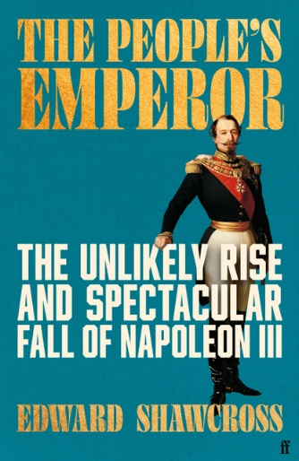
中文书名：《民选帝王：拿破仑三世的传奇崛起与辉煌陨落》
英文书名：THE PEOPLE’S EMPEROR: The Unlikely Rise and Spectacular Fall of Napoleon III
作 者：Edward Shawcross
出 版 社：Faber & Faber
代理公司：PEW/ANA/Jessica
页 数：528页
出版时间：2026年7月
代理地区：中国大陆、台湾
审读资料：电子稿
类 型：历史
版权已授：俄罗斯

内容简介：

出身皇室荣光的路易 - 拿破仑（拿破仑・波拿巴之侄），在滑铁卢战役惨败后远离权力中心。流亡岁月里，他一心谋划重建叔父的帝国，却几乎无人把他当回事。

而接下来发生的一切，成为了历史上最不可思议、近乎天方夜谭的传奇之一。四十岁时，路易-拿破仑当选法国总统；短短三年后，他夺取政权，自立为帝。

拿破仑三世的故事彰显了自信、政治手腕和激进创新——他是首位精通大众民主政治和民粹主义的人。然而，尽管他是19世纪最重要的开拓者之一，如今却鲜为人知。

拿破仑·波拿巴（Napoléon Bonaparte）侄子的崛起与毁灭，是法国动荡年代中一段既悲惨又荒诞的故事。

作者简介：


爱德华·肖克罗斯（Edward Shawcross）曾在牛津大学和伦敦大学学院学习历史，并于 2016年获得博士学位。他在法国的蓝色海岸经营过一家酒吧，在韩国和哥伦比亚教过英语。爱德华还协助创办了“虚幻城市音频”公司，该公司设计并运营伦敦沉浸式历史步行游览项目，广受好评。他目前居住在伦敦，在一所顶尖私立学校任教。他的上一本书《墨西哥末代皇帝》（The Last Emperor of Mexico）于2022年由费伯出版社出版。

目录：

序言

第一部分 欲成帝王者
神奇的宿命
无情的历练
纪念柱
或将崛起新波拿巴
无国之民
雄鹰降临
囚徒

第二部分 世界是座奇异剧场
拿破仑的幽灵
天选之人
倒计时
一桩罪案的始末
民意即神意
皇袍加身
战争与和平
风云初起
再议战争与和平

第三部分 悲剧与闹剧
铁血
受辱的帝国
自由帝国
战或和
全线崩溃
苦难之年
终局

尾声
致谢
注释
索引

感谢您的阅读！
请将反馈信息发至：版权负责人
Email：Rights@nurnberg.com.cn
安德鲁·纳伯格联合国际有限公司北京代表处
北京市海淀区中关村大街甲59号中国人民大学文化大厦1705室, 邮编：100872
电话：010-82504106, 传真：010-82504200
公司网址：http://www.nurnberg.com.cn
书目下载：http://www.nurnberg.com.cn/booklist_zh/list.aspx
书讯浏览：http://www.nurnberg.com.cn/book/book.aspx
视频推荐：http://www.nurnberg.com.cn/video/video.aspx
豆瓣小站：http://site.douban.com/110577/
新浪微博：安德鲁纳伯格公司的微博_微博 (weibo.com)
微信订阅号：ANABJ2002


